Resumenes de Texto

1.- Autoconocimiento

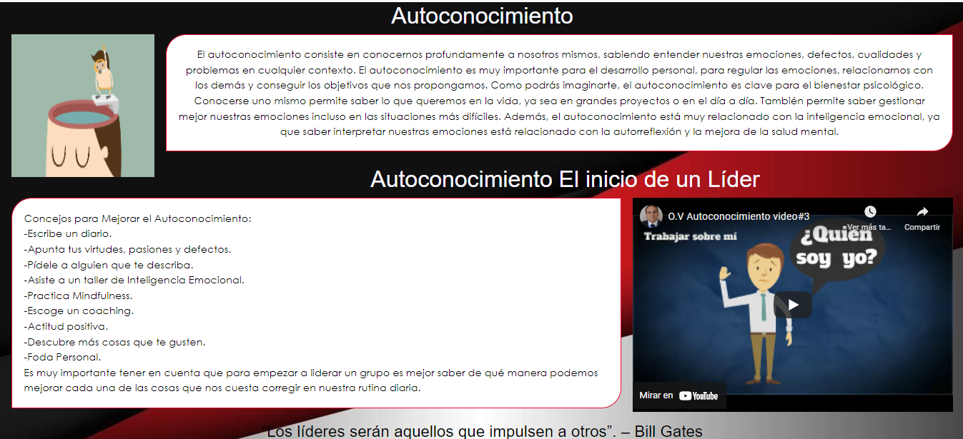

El autoconocimiento consiste en conocernos profundamente a nosotros mismos, sabiendo entender nuestras emociones, defectos, cualidades y problemas en cualquier contexto.  Conocerse uno mismo permite saber lo que queremos en la vida, ya sea en grandes proyectos o en el día a día.

2.-Liderazgo Liderazgo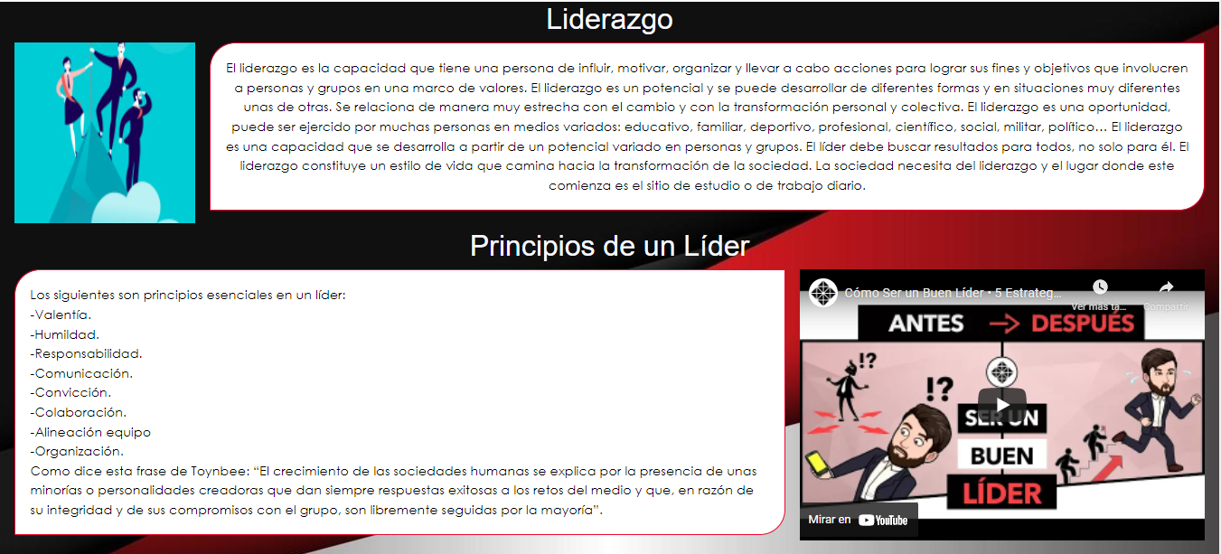

El liderazgo es la capacidad que tiene una persona de influir, motivar, organizar y llevar a cabo acciones para lograr sus fines y objetivos que involucren a personas y grupos en una marco de valores.

3.-Un líder dentro de mi

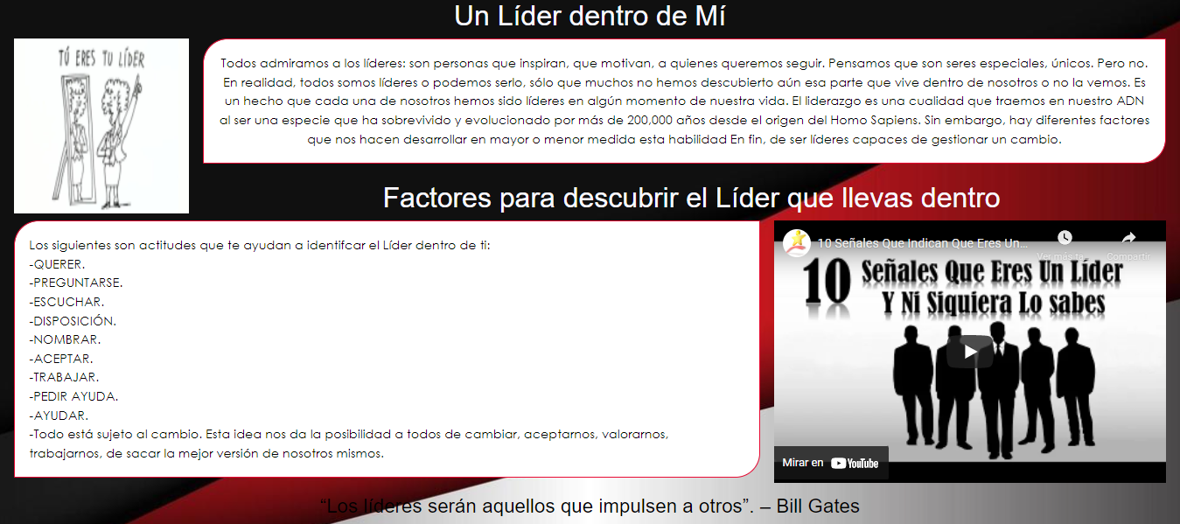

Los líderes son personas que inspiran, que motivan, a quienes queremos seguir pero en la realidad, todos somos líderes o podemos serlo, sólo que muchos no hemos descubierto aún esa parte que vive dentro de nosotros o no la vemos. Sin embargo, hay diferentes factores que nos hacen desarrollar en mayor o menor medida esta habilidad.

4.-Fundamentos del liderazgo

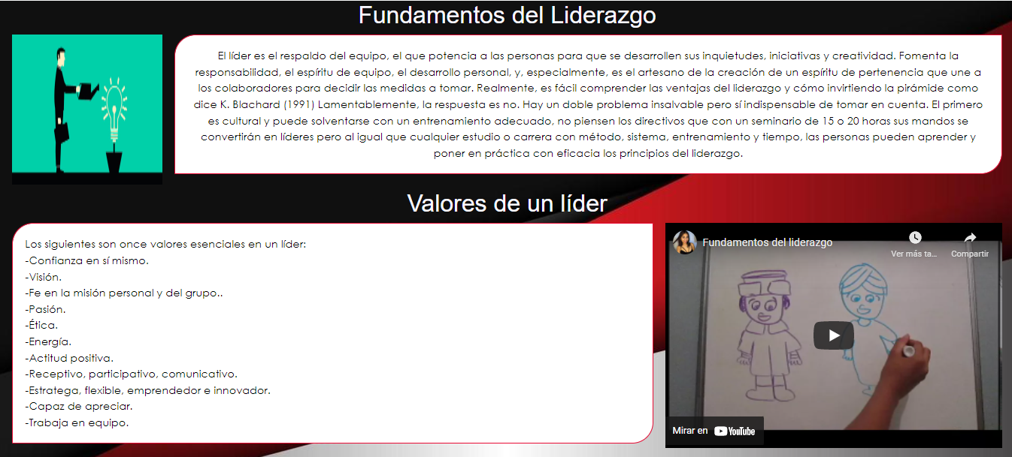

El líder es el respaldo del equipo, el que potencia a las personas para que se desarrollen sus inquietudes, iniciativas y creatividad. Fomenta la responsabilidad, el espíritu de equipo, el desarrollo personal, y, especialmente, es el artesano de la creación de un espíritu de pertenencia que une a los colaboradores para decidir las medidas a tomar.

1.-Nelson Mandela

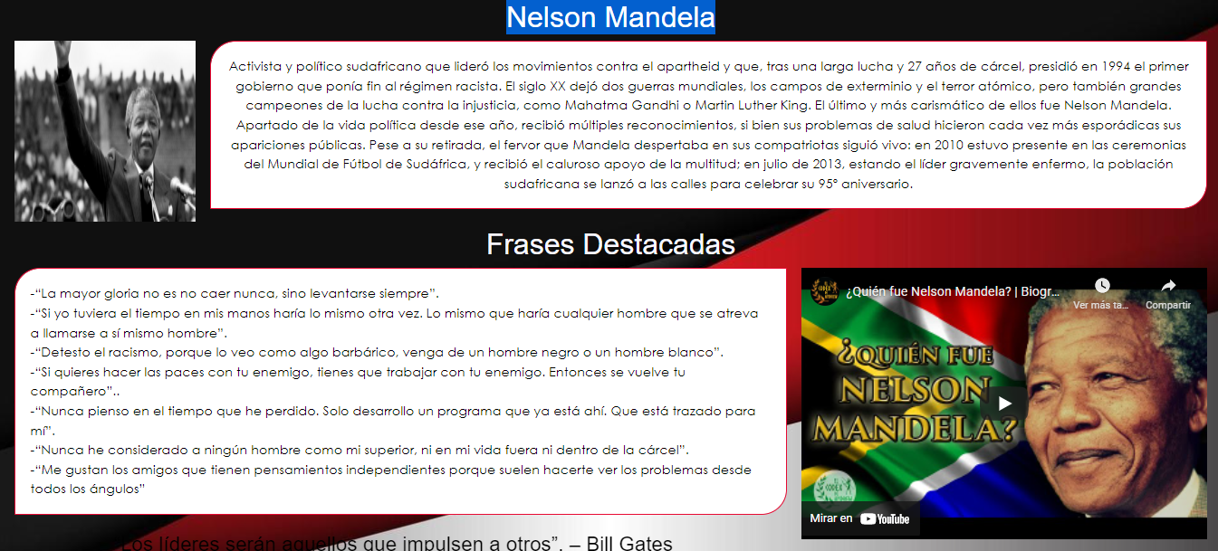

Activista y político sudafricano que lideró los movimientos contra el apartheid y que, tras una larga lucha y 27 años de cárcel, presidió en 1994 el primer gobierno que ponía fin al régimen racista.

2.-Ernesto Che Guevara

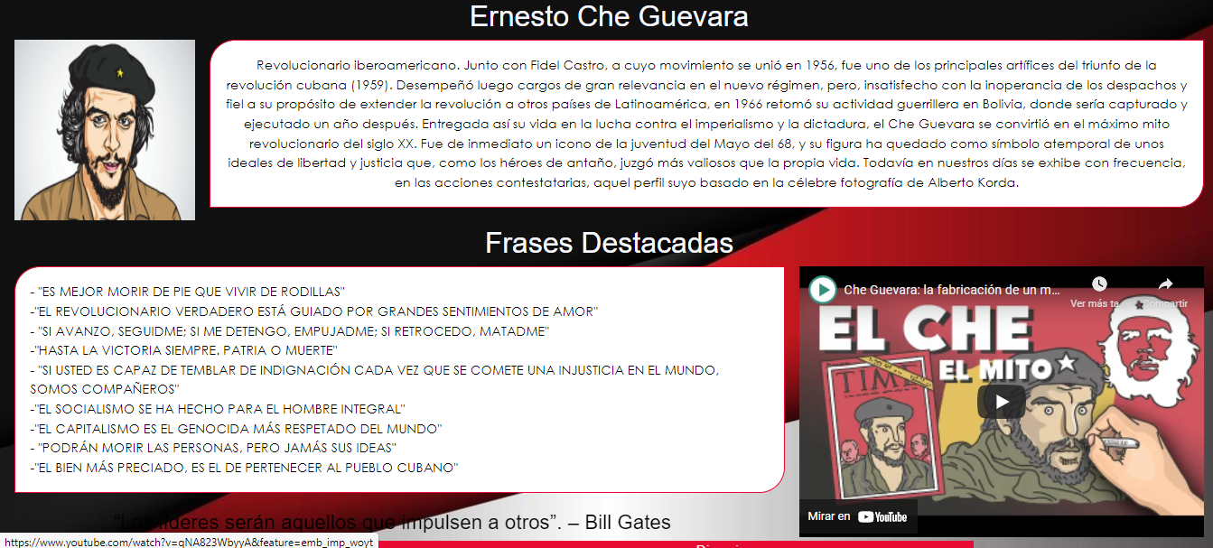

Revolucionario iberoamericano. Junto con Fidel Castro, a cuyo movimiento se unió en 1956, fue uno de los principales artífices del triunfo de la revolución cubana (1959).

3.-Alejandro el Grande

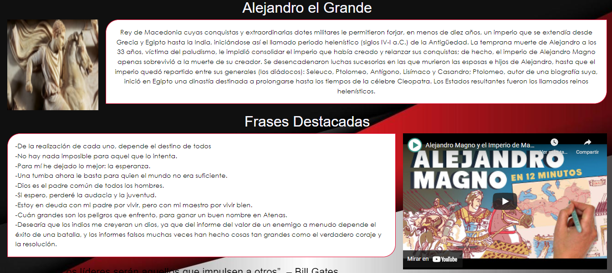

Rey de Macedonia cuyas conquistas y extraordinarias dotes militares le permitieron forjar, en menos de diez años, un imperio que se extendía desde Grecia y Egipto hasta la India, iniciándose así el llamado periodo helenístico (siglos IV-I a.C.) de la Antigüedad

4.- Mahatma Gandhi

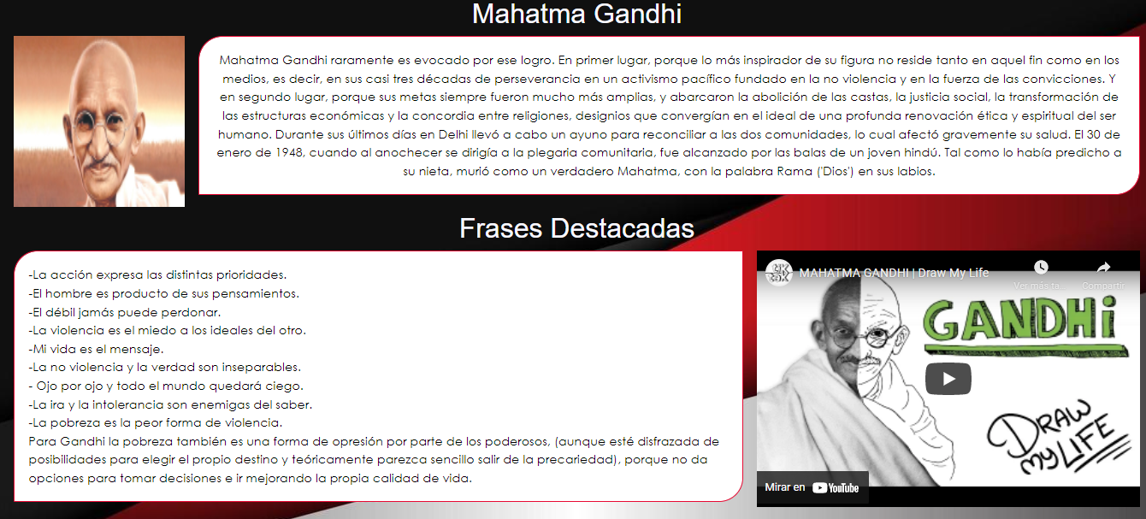

sus metas siempre fueron mucho más amplias, y abarcaron la abolición de las castas, la justicia social, la transformación de las estructuras económicas y la concordia entre religiones, designios que convergían en el ideal de una profunda renovación ética y espiritual del ser humano.